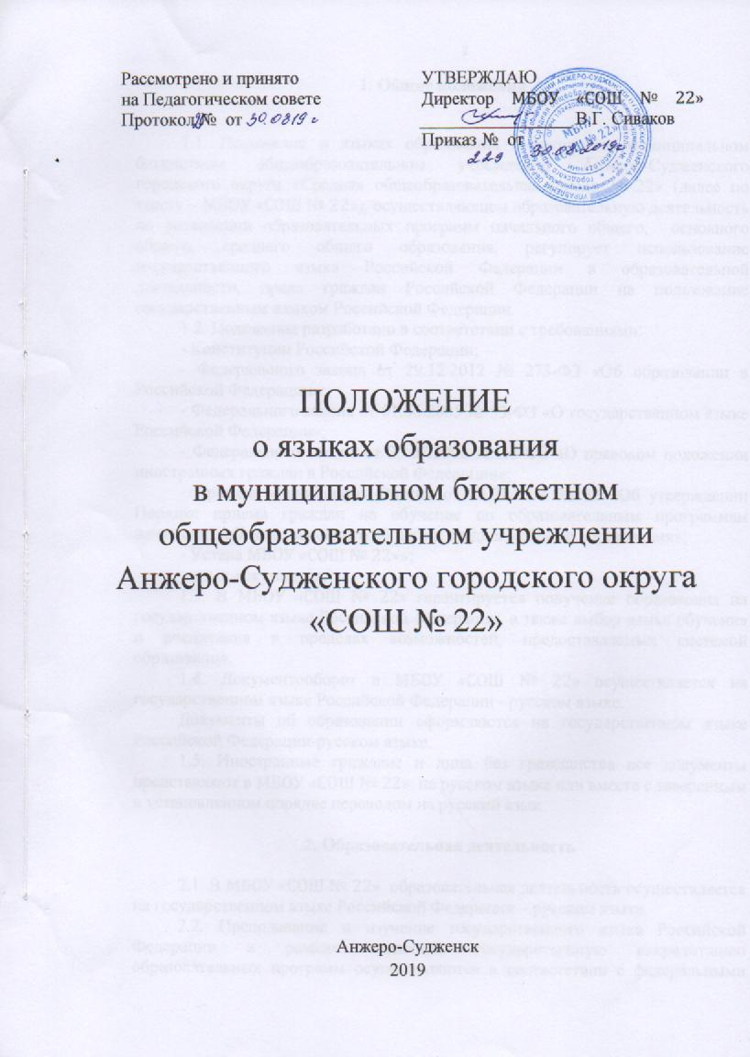
1. Общие положения

1.1. Положение о языках образования в муниципальном бюджетном общеобразовательном учреждении Анжеро-Судженского городского округа «Средняя общеобразовательная школа № 22» (далее по тексту – МБОУ «СОШ № 22»), осуществляющем образовательную деятельность по реализации образовательных программ начального общего, основного общего, среднего общего образования, регулирует использование государственного языка Российской Федерации в образовательной деятельности, права граждан Российской Федерации на пользование государственным языком Российской Федерации.
1.2. Положение разработано в соответствии с требованиями:
- Конституции Российской Федерации;
- Федерального закона от 29.12.2012 № 273-ФЗ «Об образовании в Российской Федерации»;
- Федерального закона от 01.06.2005 № 53-ФЗ «О государственном языке Российской Федерации»;
- Федерального закона от 25.07.2002 №115-ФЗ «О правовом положении иностранных граждан в Российской Федерации»;
- Приказа Минобрнауки России от 22.01.2014 № 32 «Об утверждении Порядка приема граждан на обучение по образовательным программам начального общего, основного общего и среднего общего образования»;
- Устава МБОУ «СОШ № 22»»;
- иных документов.
1.3. В МБОУ «СОШ № 22» гарантируется получение образования на государственном языке Российской Федерации, а также выбор языка обучения и воспитания в пределах возможностей, предоставляемых системой образования.
1.4. Документооборот в МБОУ «СОШ № 22» осуществляется на государственном языке Российской Федерации - русском языке.
Документы об образовании оформляются на государственном языке Российской Федерации-русском языке.
1.5. Иностранные граждане и лица без гражданства все документы представляют в МБОУ «СОШ № 22» на русском языке или вместе с заверенным в установленном порядке переводом на русский язык.

2. Образовательная деятельность

2.1. В МБОУ «СОШ № 22» образовательная деятельность осуществляется на государственном языке Российской Федерации – русском языке.
2.2. Преподавание и изучение государственного языка Российской Федерации в рамках имеющих государственную аккредитацию образовательных программ осуществляются в соответствии с федеральными государственными образовательными стандартами, образовательными стандартами.
2.3. В МБОУ «СОШ № 22» обучающиеся имеют право на получение образования (начального общего и основного общего) на родном языке из числа языков народов Российской Федерации, а также право на изучение русского языка как родного языка в пределах возможностей, предоставляемых системой образования, в порядке, установленном законодательством об образовании.
Реализация указанных прав обеспечивается созданием необходимого числа классов, групп, а также условий для их функционирования.
Преподавание и изучение родного языка из числа языков народов Российской Федерации, в том числе русского языка как родного языка, в рамках имеющих государственную аккредитацию образовательных программ осуществляются в соответствии с федеральными государственными образовательными стандартами.
2.4. Свободный выбор языка образования, изучаемых родного языка из числа языков народов Российской Федерации, в том числе русского языка как родного языка, государственных языков республик Российской Федерации осуществляется по заявлениям родителей (законных представителей) несовершеннолетних обучающихся при приеме (переводе) на обучение по имеющим государственную аккредитацию образовательным программам начального общего и основного общего образования.

3. Заключительные положения

3.1. Настоящее Положение вступает в силу с момента утверждения и действует до внесения в него в установленном порядке изменений или замены новым.
3.2. Настоящее Положение обязательно для исполнения всеми участниками образовательных отношений.
3.3. Текст настоящего Положения размещается в сети Интернет на официальном сайте МБОУ «СОШ № 22».

